基于设计思维的小学信息科技教学设计模板

教学内容 | 在线信息的搜索
教学目标 | 1.结合“扬州中国大运河博物馆”活动，通过关键字搜索、图片搜索、听歌识曲等方式，感受在线搜索的便捷以及信息获取渠道的多样性。  2.探究“扬州中国大运河博物馆”活动的过程中，能够通过优化关键字、选用自动联想搜索等技巧，快速精准地获取信息，提高搜索效率。  3.能综合考虑现实因素，选择搜索方式，获取有用信息。  设计思维应用  1.利用同理心地图，能够换位思考进行共情。  2.通过小组分享，发展语言表达能力和沟通交流能力。  3.通过头脑风暴，促进团队协作能力和创新思维的发展。
教学重、难点 | 教学重点：  1.会使用关键字快速精准地获取信息。  2.能根据需要采用图片搜索、听歌识曲等方式进行在线搜索。  教学难点：  了解不同在线获取信息方式的特点，根据实际情况选择合适的搜索方式，快速精准地获取有用信息。
课时安排 | 1课时
教学环节 | 教师活动 | 设计思维工具（可参考使用）
关联生活，  引入主题  （感知项目） | 1.提出问题：同学们，你们有参观过博物馆吗？  2.引出主题：老师也爱参观博物馆，有这样一个博物馆，它以“大运河”为主题，它吸引了络绎不绝的游客前去参观，我们来一睹它的真容。  3.播放视频
问题定义，  知识整合  （定义项目） | 这就是扬州中国大运河博物馆，如果要你来帮我们新龙湖的同学们，策划一场去扬州中国大运河博物馆的研学活动，你需要提前了解哪些信息？请四人一小组，讨论一下吧。  5.学生讨论  6.预设：距离有多远/开车要多久/停车是否方便/有什么好吃的吗/游览路线/展馆分布/门票/开放时间/扬州天气情况...... | 采用设计思维工具--同理心地图。借助设计思维 POV 问题界定工具，帮助学生进行问题定义。
创意发散，  制定方案  （规划项目） | 7.教师提问：这么多信息要了解，你们平时都用什么办法，去哪获取这些信息呢？在线搜索是我们获取信息的常见方式之一。 通过在线方式，我们如何快速精准地获取信息呢？  8.揭示课题：搜索引擎是一种在线检索工具，谷歌浏览器、密塔AI搜索、豆包，这一类软件也可以帮助我们方便快捷地获取信息。今天让我一起学习《在线信息的搜索》。 | 利用头脑风暴进行发散思考
实施方案，  迭代循环  （实施项目） | 1.学生完成活动一：  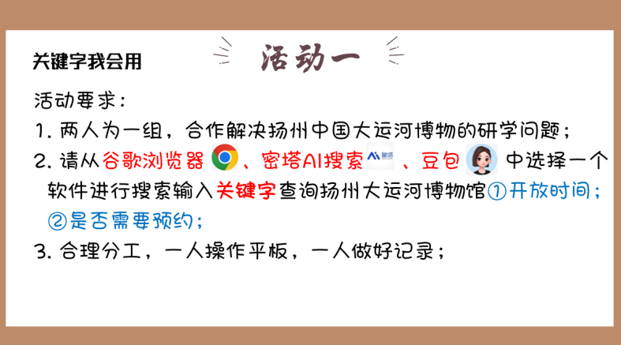  2.教师提问：这里面的输入内容就是我们搜索时使用的关键字，你觉得谁的关键字更好？  教师活动：关键字要能概括想要查询的问题，帮助我们提高搜索信息精准性。  提问引导：大家都用关键字进行了搜索，那为什么搜出来的的答案不太一样呢？  教师活动：老师也进行了搜索，我的搜索结果是PPT出示，你觉得哪一种比较可靠的呢？  3.小结强调：刚才三组的方式都可以用扬州中国大运河博物馆这个关键字搜索，出现的众多信息中，我们可以找到“扬州中国大运河博物馆”官方网站或者账号，官网的信息全面且更可靠。  4.过渡：大运河博物馆一共有13个展馆，其中我们中小学生最感兴趣的是六号馆，运河湿地寻趣，主要介绍运河流域的湿地生态环境和动植物。  提出问题：现在标本具体名称看不清了，怎么办呢？  5.学生完成活动二：  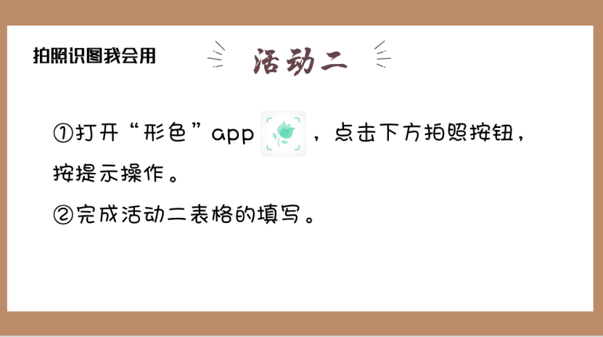  6.教师过渡：大运河非物质文化遗产‌（七号馆）：展示运河沿线的音乐、戏曲、民俗和技艺。  引出活动：请同学们听一听这些是什么音乐。  完成活动三：  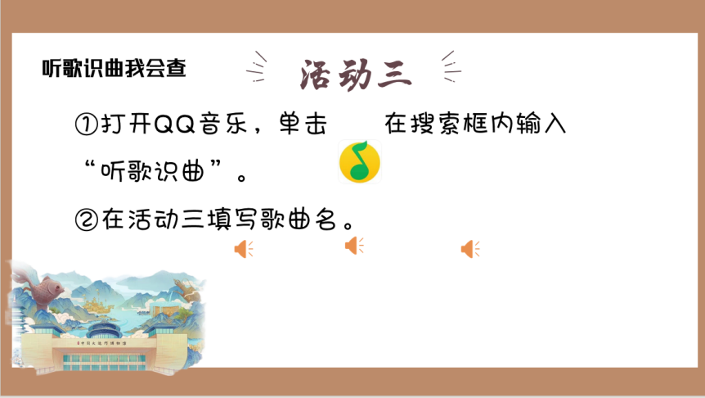 | 小组合作解决，优化关键字
展示分享，  交流评价  （项目评价） | 教师活动：请同学们说一说今天的收获。  在评价表上进行自评  